IMI TA Stellantrieb TA-Slider1600 Plus,24V BACnet/IP Ethernet

IMI Hydronic Engineering Deutschland

Eigenschaften

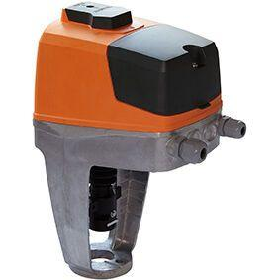

GTIN:

5902276816857

HAN:

32222816210

Ausführung

linear

Tiefe (mm)

211,00

Kommunikationsprotokoll

BACnet MSTP/IP

Netzspannung

24 V AC/DC

Schutzart (IP)

IP54

Werkstoff des Gehäuses

Kunststoff

Verstellkraft (N)

1.600,00

Umgebungstemperatur

0 - 50°C